QUARTIERE 3 DICEMBRE 2018

Sabato 1
Zona Galluzzo: P.za Acciaiuoli (security point area mercatale/edicola)- 10,00-11,00

Lunedì 3
Zona Gavinana: Piazza Artusi/Traversari (security point fronte area mercatale)- 09,30-10,30
Zona Ferrucci: Piazza Ferrucci/Orsini(security point area park.)- 16,30-17,00

Martedì 4
Zona Villamagna: via Kassel(security point altezza slargo cv.7)- 10,00-10,30

Zona Galluzzo: Pian Dei Giullari/S.M.Arcetri (security Point-area slargo)- 16,30-17,00

Mercoledì 5
Zona Galluzzo: P.za Acciaiuoli (security point area mercatale/edicola)- 10,00-11,00

Zona Gavinana: P.za Bartali (security point -piattaforma)- 16,00-17,00

Giovedì 6
Zona Ripoli: P.za di Badia a Ripoli (security point)- 11,00-12,00

Zona Galluzzo: Viale Tanini (security point fronte ingresso parco)- 16,00-17,00

Venerdì 7
Zona Ema: via Chiantigiana/Guilla (security point- Farmacia/piattaforma)- 10,00-11,00

Zona Gavinana: Piazza E.D.Costa (security point giardini)- 16,00-17,00

Lunedì 10
Zona Galluzzo: Piazza Acciaiuoli (security point area mercatale/edicola)- 09,30-10,30

Martedì 11
Zona Galluzzo: Via Volterrana/Gore (security point- altezza slargo capolinea Ataf)- 09,00-10,00
Zona Gavinana: Piazza Bartali (security point - piattaforma)- 16,00-17,00

Mercoledì 12
Zona Sorgane: Rodolico/Croce (security point area mercatale -fronte Bar)- 09,30-10,30

Zona Gavinana: Piazza E.D.Costa (security point giardini)- 16,00-17,00

Giovedì 13
Zona Galluzzo: Pian dei Giullari/S.M.Arcetri (security point- area slargo)- 10,00-11,00

Zona Galluzzo: Viale Tanini (security point fronte ingresso parco)- 16,00-17,00

Venerdì 14
Zona Galluzzo: Acciaiuoli (security point area mercatale/edicola)- 09,30-10,30

Zona Gavinana: Piazza Bartali (security point - piattaforma)-16,00-17,00

Sabato 15
Zona Gavinana: Piazza Bartali(security point - piattaforma)-10,30-11,30

Lunedì 17
Zona Ferrucci: P.za Ferrucci/Orsini (security point area park)- 09,30,-10,00

Zona Villamagna/Rovezzano: Via Kassel- (security point slargo cv.7)- 16,30-17,00

Martedì 18
Zona Sorgane/Ema: Rodolico/Croce ( Security Point area mercatale/bar)- 10,00-11,00

Mercoledì 19
Zona Galluzzo: Acciaiuoli (security point area mercatale/edicola)- 09,30-10,30

Zona Sorgane/Ema: Cascine del Riccio (security point -la Rinascente)- 16,00-17,00

Giovedì 20
Zona Gavinana: Artusi/Traversari (security point fronte area mercatale)- 09,30-10,30

Zona Galluzzo: Viale Tanini(security point- ingresso parco)- 16,00-17,00

Venerdì 21
Zona Galluzzo: Acciaiuoli (security point area mercatale/edicola)- 09,30-10,30

Zona Villamagna: Parco Anconella (security Point- area fontanello/giochi)- 16,00-17,00

Sabato 22
Zona Gavinana: Piazza Bartali (security point -piattaforma)- 10,00-11,00

Lunedì24
AUGURI DI NATALE
Zona Villamagna: Centro dell’Età Libera “Liberetà Reims”(Via Reims,22/a)- 16,00

Zona Galluzzo: Centro dell’Età Libera “C.A.M.P.A. Galluzzo” (Via Biagini,6) -16,30

Zona Ferrucci: Centro dell’Età Libera “Il Lido” (Via G.P.Orsini,44)-17,30

Giovedì 27
Zona Galluzzo: P.za Acciaiuoli (security point area mercatale/edicola)- 10,00-11,00

Venerdì 28
Zona Sorgane/Ema: Piazza Bacci (security point area giardino/rotonda)- 09,30-10,30

Zona Gavinana: Piazza Bartali (security point -piattaforma)- 16,00-17,00

Sabato 29
Zona Gavinana: Piazza Bartali (security point -piattaforma)-10,00-11,00

Zona Villamagna: Parco Anconella (security Point- area fontanello/giochi)- 16,00-17,00

Lunedì 31
PROGETTO “AUSILIO”
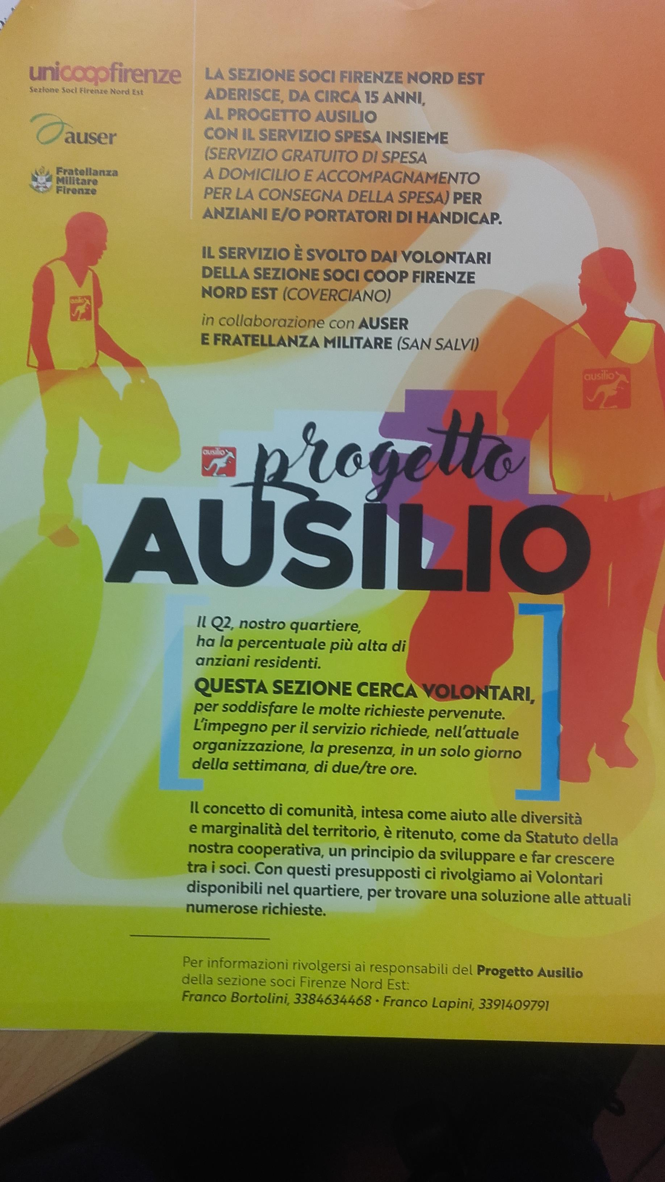

Isp.Marco Lensi

